Formulario
Fecha:
Nombre, apellido:
Edad:
Email:
Teléfono:
Dirección :
Altura / peso:
Presión arterial :

Motivo de la consultación:

Informaciones generales:

Lugar donde vive (casa, apartamento,etc)

Vida personal: (casado, soltero, viudo, etc)

Vida profesional:

Historial médico:
- Antecedentes médicos:

- Resultados de exámenes de sangre recientes: (adjuntar los resultados solo si fueron realizados hace dos -tres meses)

Antecedentes familiares
- Padres
- Abuelos
- Tíos, tías
- Hermanos, hermanas

Traitamientos médicos
Vacuna de COVID (cuantas dosis recibió y de qué farmacéutica)

Alergias

Complementos alimenticios (por favor indique los nombres de TODOS los complementos que toma y las dosis)

MODO DE VIDA

Actividad física

Hobbies

Hábitos alimenticios
- Régimen alimentición
- Cuántas comidas y a qué hora las consume
- Masticación. ¿Cuánto tiempo tarda en comer cada comida ?
- Experimenta placer en la comida
- ¿Usted cocina?
- Método de cocimiento
- ¿Dónde hace sus compras del supermercado?
- Intolerancias o alergias alimenticias:
- Describa brevemente cada una de sus comidas:

- Desayuno:

- Almuerzo:

- Merienda:

- Cena:

- Merienda:

- Alimentos y frecuencia de consumo
- Proteínas:
- Cereales/almidones:
- Frutas / vegetales:
- Crudos:
- Aceites:
- Productos lácteos:
- Alimentos ricos en Omega 3:
- Superalimentos:
- Dulces:
- Hidratación:
- Excitantes:
- Alcohol:
Para llenar las siguientes secciones, por favor subrayar las opciones que mejor describen sus síntomas.

Sistema digestivo
- Boca: Sangrados - Aftas - Caries - Gingivitis
- Estómago: Ardor – Acidez - Reflujo – Pesadez digestiva – Fatiga después de comer <30 minutos
- Hígado – Vesícula biliar : Mal aliento – Lengua blanca, pastosa – Hemorroides – Náuseas – Migraña – Difficultad a soportar olores
- Intestino: Llenazón – Gases – Espasmos – Dolores - Fatiga después de comer >30 minutos
- Tránsito: Constipación – Diarrea – Unos días diarrea y otros constipación
- Frecuencia para defecar:
- Aspecto de las heces:
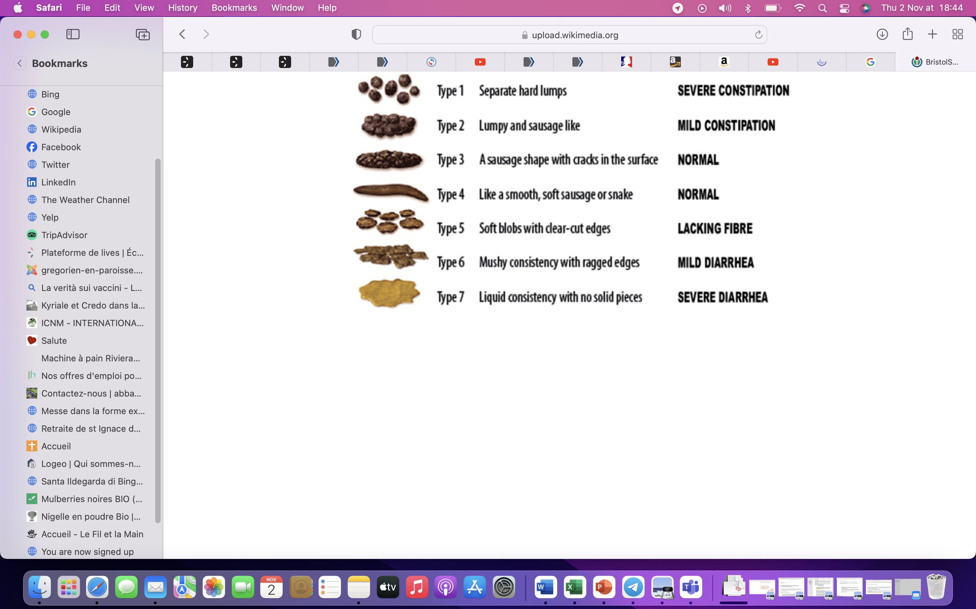
- Color de las heces:

Sistema neuropsicológico

Sueño
- Calidad de sueño: Bueno – Intermedio - Deficiente
- Sueño reparador – Sueño no reparador
- Energía al levantarse – Fatiga al levantarse
- Fatiga – Fatiga crónica
- ¿Cuántas horas duerme?
- ¿A qué hora se levanta?
- ¿A qué hora se acuesta?
- Problemas de sueño: Dificultad para quedarse dormido – Se despierta a media noche – Se despierta unas horas antes de lo deseado
- Causas de problemas de sueño:
- ¿A qué hora se despierta?:

La salud mental
- Estrés – Ansiedad – Angustia – Carga mental – Surmenage – Shock emocional - Depresión – Depresión invernal – Irritabilidad – Cólera – Tristeza
- Manifestaciones:
- Causas:
- Estrés: /10
- Ansiedad: /10
- Angustia: /10
- Depresión: /10

Migrañas/dolores de cabeza
- Contexto:
- Frecuencia:

Sistema respiratorio
- Asma – Tos – Mucosidades – Rinitis – Rinofaringitis – Angina – Bronquitis – Reflujo – Sinusitis – Garganta inflamada – Allergias por cambio de estación
- Frecuencia:
- ¿En qué estación ocurren?:

Sistema endocrino
- Hipotiroides – Hipertiroides – Siente frío todo el tiempo – Cambio de peso recientemente
- Glicemia – Sed excesiva – Micciones frecuentes – Diabetes – Necesidad de algo dulce
- Energía – Fatiga física – Líbido bajo

Sistema cardiovascular

Profundo
- Hipertensión
- Hipotensión – Palpitaciones – Opresión – Problemas cardíacos – Colesterol - Trigliceridos
Superficial
- Síndrome de piernas pesadas – Varices – Hemorroides – Pies o manos heladas - Moretones
Linfático
- Edema – Ganglios – Retención de agua – Celulitis

SISTEMA URO-GENITAL FEMENINO
- Color de la orina en la mañana
- Frecuencia en las micciones:
- Ardor al orinar – Infecciones urinarias – Cistitis – Micosis – Vaginosis
- Contracepción:
- Embarazos:
- Pérdidas:
- Problemas de fertilidad:
Ciclo menstrual
- Regular – Irregular
- ¿Cuánto dura su ciclo?:
- ¿Cuánto duran sus reglas?:
- Abundancia del flujo:
- Color del flujo:
- Protection higiénica: Tampones – Toallas – Copas – Calzones menstruales
- SPM : Irritabilidad – Cólera – Tristeza – Deseo de cosas azucaradas, de grasa – Fatiga – Insomnio – Retención de agua – Sensation de estár hinchada – Constipación – Dolores pélvicos, en la espalda – Senos dolorosos o hinchados.
- Endometriosis:
- Síndrome del ovario poliquístico:
- Premenopausia, menopausia:
- Líbido:

SISTEMA URO-GENITAL MASCULINO
- Frecuencia en las micciones:
- Color de la orina en la mañana:
- Ganas de orinar +++ - Micción reducida – Chorros de orina débiles – Dificultad para orinar – Dolor para orinar
- Líbido

SSISTEMA OSTEOARTICULAR
- Reumatismos – Osteoporosis - Artrosis – Artritis – ¿Dónde?:
- Dolores articulares – Tendinitis – Dolores en los ligamentos – Dolores musculares – Lumbago – Ciática – ¿Dónde?:
- Frecuencia de los dolores:
- ¿Cómo se mejoran?:

PIEL
- Piel: Grasosa - Seca – Mixta – Sensible - Espinillas – Acné – Prurito –Eczema – Psoriasis – Herpes – Urticaria – Transpiración – Micosis – Verrugas – Zona
- Cabello: Películas blancas – Caída del cabello súbita – Cabello grasoso – Cabello seco – Cabello débil que se cae con facilidad
- Uñas: Estriadas – Dobles – Suaves – Facilmente se quiebran – Con manchas – Micosis - Sólidas

